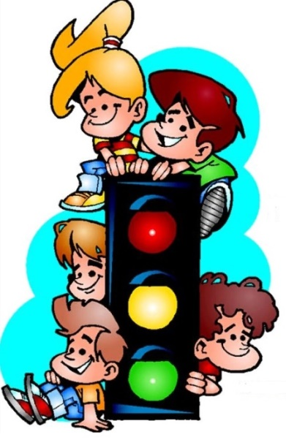

**ИНФОРМАЦИОННО – ПОЗНАВАТЕЛЬНАЯ ГАЗЕТА**

**ПО ПРАВИЛАМ ДОРОЖНОГО ДВИЖЕНИЯ**

**о воспитании осторожного и осмотрительного отношения**

**к потенциально опасным для человека ситуациям на улице**

***В Выпуск № 5 январь 2023 г.***



**ДВИЖЕНИЕ**

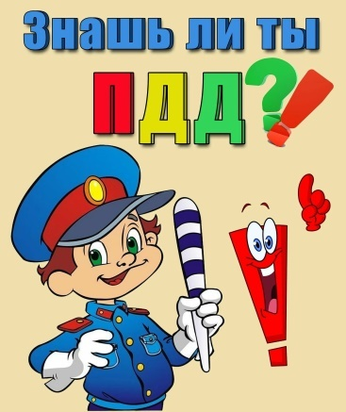**УВАЖАЕМЫЕ РОДИТЕЛИ!**

Пожалуйста, поговорите со своими детьми о дорожной безопасности. Говорите с детьми об этом снова и снова. Каждый день напоминайте дошкольникам о том, что иногда одна секунда может изменить человеческую жизнь, которая настолько хрупка, что одно неправильное действие может привести к действительно необратимым последствиям. Огромное горе, когда в дорожных происшествиях погибают дети. Мы обращаемся к вам, родители **– РАЗГОВАРИВАЙТЕ С ДЕТЬМИ, УЧИТЕ ИХ СЛЫШАТЬ ДОРОГУ, ЗАМЕЧАТЬ ПОЯВЛЕНИЕ АВТОМОБИЛЕЙ, НИКУДА НЕ ТОРОПИТЬСЯ!**

**Рубрика: «ТРАНСПОРТ**

**Какой он?»**

**Рубрика: «В стране дорожных знаков»**

**Рубрика: «Советы Светофорчика»**

**Рубрика: «Банк идей»**

**Рубрика: «Творческий калейдоскоп»**

**Рубрика: «Детям знать положено!»**

Только вы можете спасти своих детей, став для них примером безопасного поведения.

УГИБДД УМВД РОССИИ ПО БЕЛГОРОДСКОЙ ОБЛАСТИ

https://гибдд.рф/r/31

**Рубрика: «Из истории….»**

**Велосипед**

**Что такое велосипед?**

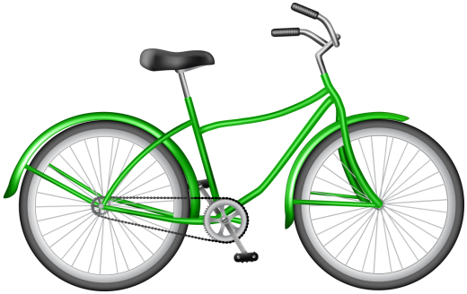Велосипед — *это механический вид транспорта, который приводит в движение мускульная сила ног человека.* Слово «велосипед» обозначает «быстрые ноги». Назван так он не случайно. Для того, чтобы на нем ездить, надо ногами крутить педали, а рулем удерживать равновесие.

Что может быть проще велосипеда? Казалось бы, из всех видов современного транспорта он самый незамыс­ловатый.

Представим, что автомобиль и велосипед обрели дар речи и заговорили на человеческом языке:

—*Что ты за транспорт, - презрительно начал автомобиль, обращаясь к велосипеду. - У тебя всего два колеса, железная рама и две педали. Ну, еще седло и руль.*  *Ездишь ты медленно. Я обгоню тебя в два счета. Если с горки тебе ехать легко, то на горку ты взбираешься с трудом. Твой хозяин мокнет под дождем, мерзнет на хо­лоде, изнывает в жару. Посмотри на меня, какой я боль­шой и сильный! На горку мне заехать легко, а с горки спуститься - еще легче. В моей кабине хозяин защищен от жары, ветра, дождя, снега. У меня мощный мотор, а у тебя - две педали да ноги твоего хозяина!*

*Велосипед послушал хвастливую речь автомобиля и гордо ответил:*

*- Не хвались, автомобиль! Ты, конечно, большой, силь­ный, мощный. Зато я смогу проехать по таким узким лесным тропинкам, где тебе с твоим широким корпусом никогда не протиснуться. Хозяин мой, конечно, устает, когда мы с ним взбираемся на горку, зато он всегда в от­личной физической форме. У меня нет мотора, как у тебя, зато мне не нужен бензин, и мой хозяин дышит свежим воздухом, а твой задыхается от выхлопных га­зов. Мой хозяин бережет свое здоровье и заботится обо мне, а я ему за это служу верой и правдой!*

Вот такой интересный спор мы смогли подслушать, если бы велосипед и автомобиль умели бы говорить. Скромный велосипед прав: у него действительно много преимуществ перед мощным автомобилем.

С самых первых детских лет

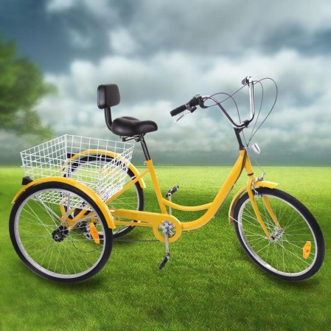 Служит мне велосипед.

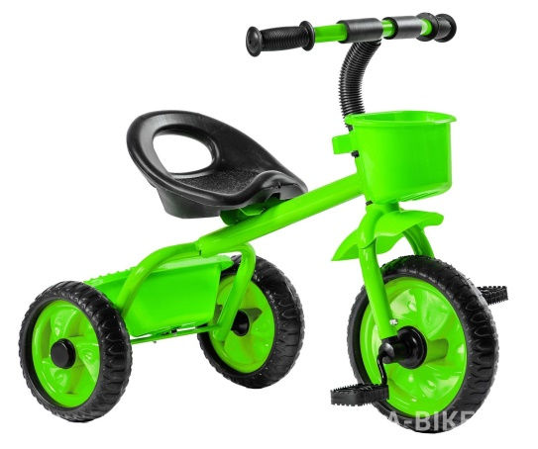Лучше он любой машины,

Не нуждается в бензине!

Я педалями кручу —

Птицею с горы лечу.

Но на горку, между прочим,

Забираться трудно очень!

Я недолго унываю,

На педали нажимаю.

Пусть немного и устану,

Но зато сильнее стану!

**Рубрика: «В стране дорожных знаков»**

**Дорожный знак «Пешеходный переход»**

***(знак особых предписаний)***

Пешеходом в соответствии с Правилами дорожного движения называется человек, находящийся вне транспортного средства на дороге и не производящий на ней работу. К пешеходам также приравниваются лица, передвигающиеся в инвалидных колясках без двигателя, ведущие велосипед, везущие санки, тележку, детскую или инвалидную коляску.

**5.19.1, 5.19.2 «Пешеходный переход»**

Знак 5.19.1 устанавливается справа от дороги на ближней границе перехода относительно приближающихся транспортных средств, а знак 5.19.2 — слева от дороги на дальней границе перехода.

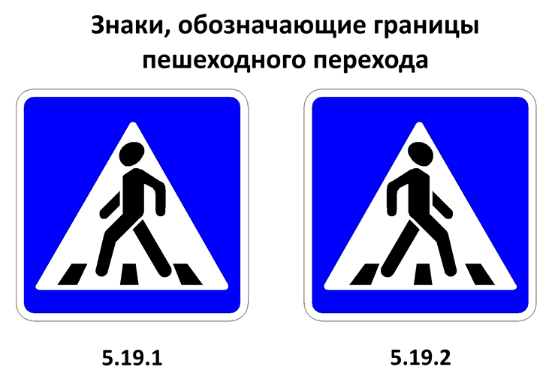

Знак «Пешеходный переход» относится к группе "Знаки особых предписаний". Он уведомляет пеших участников движения о том, что на определенном участке дороги есть возможность безопасно пересечь проезжую часть. Устанавливается такой знак, как правило, возле специальной разметки для пешеходов – «зебры». Действие зоны перехода ограничивается исключительно дорожными знаками. Внешне символ "Пешеходный переход" довольно примечателен: квадрат синего цвета с изображением человека, переходящего дорогу.

**Рубрика: «Советы светофорчика»**

**«Обучение детей наблюдательности на улице»**

* Находясь на улице с дошкольником, крепко держите его за руку
* Учите ребенка наблюдательности. Если у подъезда стоят транспортные средства или растут деревья, кусты, остановитесь, научите ребенка осматриваться по сторонам и определять, нет ли опасности приближающегося транспорта. Если у подъезда дома есть движение транспорта, обратите на это его внимание. Вместе с ним посмотрите, не приближается ли транспорт.
* При движении по тротуару держитесь подальше от проезжей части. Взрослый должен находиться со стороны проезжей части.
* Приучите ребенка, идя по тротуару, внимательно наблюдать за выездом автомобилей из арок дворов и поворотами транспорта на перекрестках.
* При переходе проезжей части дороги остановитесь и осмотритесь по сторонам. Показывайте ребенку следующие действия по осмотру дороги: поворот головы налево, направо, еще раз налево. Если нет движения транспорта, продолжайте переход, не останавливаясь, а если есть – остановитесь на линии и пропустите транспорт, держа ребенка за руку
* Учите ребенка всматриваться в даль, пропускайте транспорт
* Наблюдая за приближающимся транспортом, обращайте внимание ребенка на то, что за большими машинами (автобус, троллейбус) может быть опасность: едет легковой автомобиль или мотоцикл на большой скорости. Поэтому, лучше подождать, если не уверен, что нет скрытой опасности.
* Не выходите с ребенком на проезжую часть, из-за каких либо препятствий: стоящих автомобилей, кустов, закрывающих обзор проезжей части
* Переходите проезжую часть не наискосок, а прямо, строго перпендикулярно. Ребенок должен понимать, что это делается для лучшего наблюдения за движением транспорта
* Переходите проезжую часть только на зеленый сигнал светофора. Объясняйте ребенку, что переходить дорогу на зеленый мигающий сигнал нельзя. Он горит всего три секунды, можно попасть в ДТП

Помните, что ребенок обучается движению по улице, прежде всего на Вашем примере, приобретая собственный опыт!

**Рубрика: «Банк идей»**

**Игры для закрепления знаний детей о ПДД**

Купите ребенку игрушечные машинки – автомобили, знаки дорожного движения и предлагайте различные дорожные ситуации. Игра и научит и закрепит знания ребенка.

Для закрепления знаний ребенка о дорожных знаках, предложите **настольную игру «Домино о правилах дорожного движения»** и систематически играйте в нее вместе с ребенком.

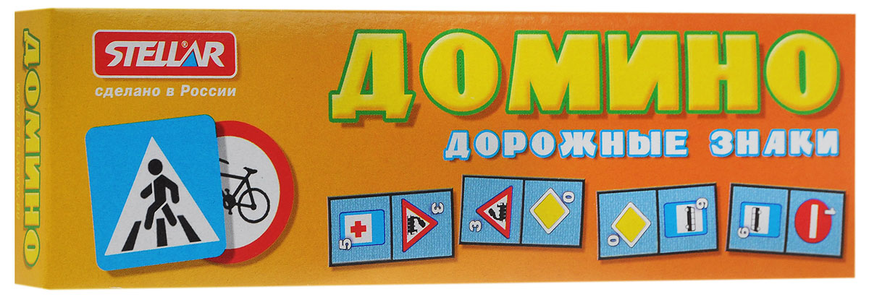

**Подвижная игра «Воробушки и автомобиль»**

**Цель:** приучать детей бегать в разных направлениях, не наталкиваясь друг на друга, начинать движение и менять его по сигналу взрослого, находить своё место.

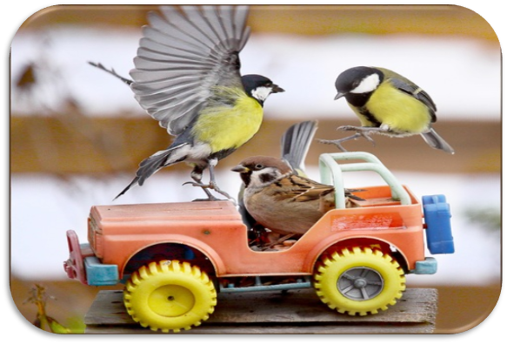**Описание игры:** Дети – «воробушки» садятся на стульчики – «гнёздышки». Взрослый изображает «автомобиль». После слов взрослого: «Полетели, воробушки, на дорожку» - дети поднимаются и бегают по площадке, размахивая руками – «крылышками». По сигналу: «Автомобиль едет, летите, воробушки, в свои гнёздышки!» - «автомобиль» выезжает из «гаража», «воробушки» улетают в «гнёзда» (садятся на стульчики). «Автомобиль» возвращается в «гараж».

**Рубрика: «Творческий калейдоскоп»**

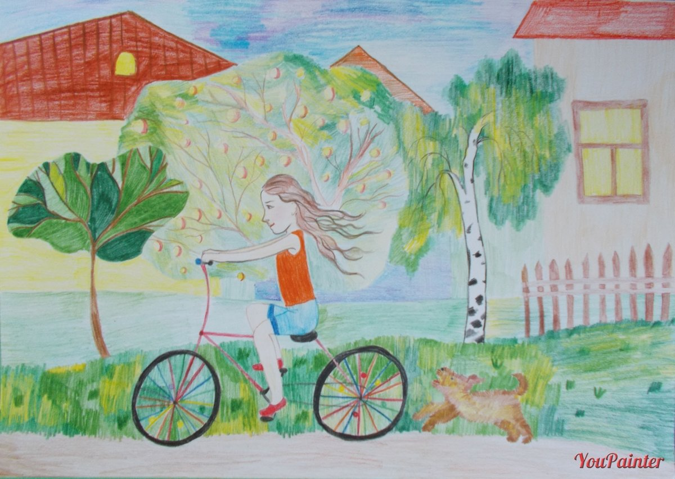

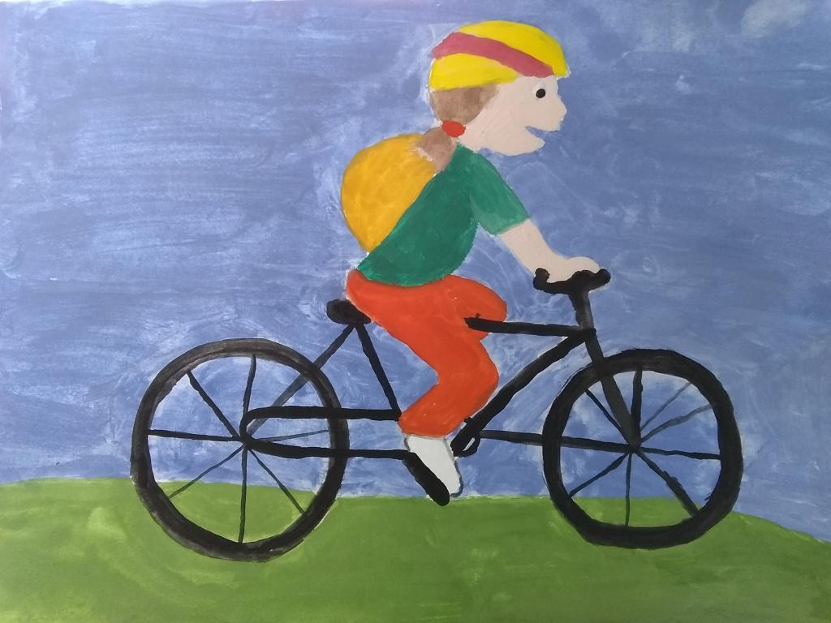

,

**Рубрика: «Детям знать положено!»**

**Волшебный велосипед**

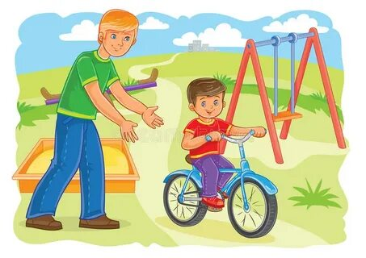 Приближался День рождения Вани. Ему исполнялось шесть лет. Родители хотели подарить сыну велосипед, тем более Ваня о нём давно мечтал. Но мама волновалась:

- А вдруг он на дорогу выскочит, его машина собьёт, в дерево врежется!

Папа успокоил:

- У меня есть знакомый волшебник, он научит велосипед разговаривать и поможет выучить правила дорожного движения.

И вот наступил долгожданный день! Ваня был рад безумно!

- Эх, прокачусь! - закричал он и «оседлал» своего железного коня.

Едет так, что ветер в ушах свистит, а прохожие в стороны испуганно шарахаются. Вдруг слышит:

- Внимание, внимание! Вы превышаете скорость, подвергаете опасности жизнь и здоровье окружающих!

- Кто это? - удивился Ваня и чуть не свалился с велосипеда от неожиданности.

- Это я - Твой велосипед. Нельзя создавать помех движению пешеходов, надо спешиться.

- Здорово! Ты ещё и разговариваешь! А давай тогда махнём, как мой папа, по дороге!

- Велосипедисты до 7 лет могут двигаться только по тротуарам, пешеходным дорожкам, пешеходным зонам.

- Понятно,- сказал Ваня – то - нельзя, это - нельзя! Скукота… Смотри, нет никого на тротуаре! Сейчас как разгонюсь! Вот как я могу!- Обрадовался мальчик и отпустил руль.

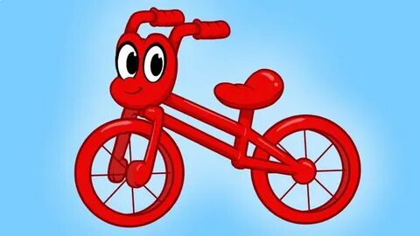- Внимание, внимание! Запрещается управлять велосипедом, не держась за руль хотя бы одной рукой!

- Да ладно!..

- Только успел сказать Ваня и свалился в кусты, не справившись с управлением.

- Вот что бывает, если не соблюдать правила поведения на дорогах! - сказал велосипед.

- Ты ещё легко отделался.

Пришлось везти Ваню домой, где мама намазала царапины зелёнкой и взяла с сына обещание, что он обязательно будет прислушиваться к советам умного волшебного велосипеда.

**ПАМЯТКА**

**По вызову экстренных служб**

**Помните! Вызов экстренных служб бесплатен**

|  |
| --- |
| Службы городской экстренной помощи  (вызов с городского телефона): |

01 – пожарная охрана и спасатели

02 – Полиция

03 - Скорая помощь

04 - Аварийная служба газовой сети

|  |
| --- |
| Вызов экстренных служб с телефонов операторов сотовой связи  (МЕГАФОН,. МТС, БИЛАЙН, ТЕЛЕ 2) |

101 – Пожарная охрана и спасатели

102 – Полиция

103 – Скорая помощь

104 – Аварийная газовая служба

**ТЕЛЕФОНЫ ВЫЗОВА ЭТИХ СЛУЖБ ДЕЙСТВИТЕЛЬНЫ ДЛЯ ВСЕХ РЕГИОНОВ РФ**

СЛУЖЕБНАЯ ИНФОРМАЦИЯ

ОМВД России по Яковлевскому городскому округу

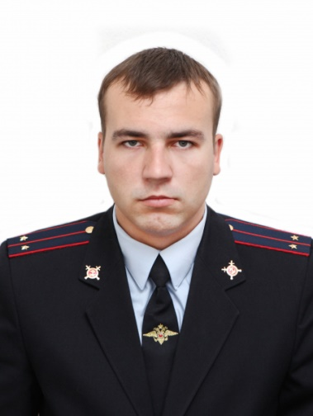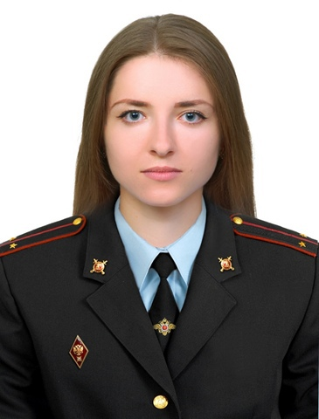

ИНСПЕКТОР ПДН ОУУП и ПДН Участковый уполномоченный полиции

Лейтенант полиции лейтенант полиции

МОРЕНКО АЛЕНА КОНЕВ АЛЕКСЕЙ

АНДРЕЕВНА ЮРЬЕВИЧ

Тел. 8-999-421-58-54 Тел. 8-999-421-58-55

Тел.р. 8(47244) 5-62-14. Тел.р. 8(47244) 5-64-34

Адрес: г. Строитель, Адрес: г. Строитель,

ул. Промышленная 34 каб. 15 переулок Советский д.1

График приема граждан: График приема граждан:

Вторник с 17.00 до 19.00 часов Понедельник с 10.00 до 12.00

Четверг с 17.00 до 19.00 часов Среда с 18.00 до 20.00

Суббота с 09.00 до 11.00 часов Воскресенье с 11.00 до 13.00